Публичный отчет
председателя первичной профсоюзной организации МАДОУ «Детский сад № 30» г. Тобольска
о проделанной работе за 2018 год

Профсоюз сегодня— это единственная организация, которая защищает социально — экономические права работников, добивается выполнения социальных гарантий, улучшает микроклимат в коллективе. Только в таком коллективе, где профком и администрация детского сада заинтересованы в создании хороших условий труда для сотрудников, они будут чувствовать себя комфортно и уверенно.
Наша первичная профсоюзная организация является структурным звеном организации профсоюзов работников народного образования и науки Российской Федерации.
Деятельность профсоюзного комитета первичной профсоюзной организации МАДОУ «Детский сад №30» г. Тобольска основывается на требованиях:
- Устава профсоюза работников народного образования и науки РФ;
- Положения о ППО;
- Коллективного договора.
На сегодняшний день в составе профсоюзной организации числится 62 человека из 86 штатных сотрудников, что составляет 72% от их общей численности. За отчетный период принято в профсоюз 10 человек, выбыло из профсоюза по собственному желанию на основе личного заявления 4 человека. Для оперативного учёта членов профсоюза создана электронная база данных, которая постоянно обновляется. Проведена сверка членов профсоюза в ноябре 2018 года.
Задача по сплочению коллектива – одна из главных задач профсоюзного комитета учреждения. Мы хотим, чтобы все работники: администрация, педагогический, младший обслуживающий персонал были объединены не только профессиональной деятельностью, но и досугом, чтобы коллектив участвовал в жизни каждого работника, помогал решать проблемы, радовался и огорчался вместе с ними. Администрация дошкольного учреждения учитывает мнение профкома при разработке нормативно- правовых актов, затрагивающих социально-трудовые права работников. В целях информационного обеспечения деятельности профсоюза оформлены стенды «Наш профсоюз» в каждом корпусе. Оформлена страничка на сайте детского сада. Работа профсоюзного комитета в течение года была направлена на решение следующих задач:
- повышение жизненного уровня членов профсоюза;
- обеспечение защиты прав каждого члена профсоюза;
- создание хороших условий для работы и отдыха членов профсоюза.
В течение года профсоюзный комитет:
- осуществлял проверку соглашения по охране труда;
- контролировал прохождение сотрудниками медицинского осмотра;
- контролировал выполнение коллективного договора
В 2018 году на заседаниях профкома обсуждались вопросы, охватывающие все направления профсоюзной деятельности:
• о выполнении коллективного договора;
• о соблюдении требований техники безопасности и охраны труда;
• о контроле за организацией прохождения медицинского осмотра работниками;
• о решении социально-экономических вопросов;
• об оздоровлении работников;
• культурно-массовая работа;
• информационная работа.
Председатель профсоюзной организации участвовала в заседаниях комиссии по распределению стимулирующей части ФОТ, премировании работников, по вопросам выплаты материальной помощи. Мнение профсоюзной организации учитывается при согласовании локальных актов, утверждении графика отпусков оформляются протоколы заседания профкома, производится регистрация документов. В коллективе созданы условия, способствующие творческому и профессиональному росту каждого работника ДОУ. Своевременно по графику педагоги повышают свою профессиональную квалификацию и в назначенные сроки проходят аттестацию.
У нас сохранились добрые традиции в организации мероприятий культурно-массовой направленности, где каждый работник может проявить свои таланты. Профсоюзный комитет полностью берет на себя подготовку и проведение праздничных вечеров. Торжественно и коллективно отметили праздники: «Восьмое марта», профессиональный праздник «День дошкольного работника», тепло и радужно встретили ветеранов в стенах нашего учреждения. Был подготовлен детский концерт. Такое теплое, замечательное мероприятие продолжилось за столом с горячим чаем и разными сладостями, подарками, «Новый год».
2018 год был богат на юбилейные даты. Не были оставлены без внимания и ветераны педагогического труда, которые так долго проработали с нами, коллектив, для каждого находил добрые слова. В течении года наш коллектив активно участвовал в субботниках. В этом году их было два. В апреле мы убрали территорию после зимы, а в октябре перед зимой, дружно приводили свою территорию в порядок. Важнейшим показателем деятельности коллектива является здоровье сотрудников. Поэтому вопросам организации оздоровления работников уделяем особое внимание. Мы принимаем активное участие в спартакиаде работников образования. Наша команда в течении года занимается волейболом.В дальнейшем профсоюз ставит такие задачи:
- увеличение количества членов профсоюза;
- продолжение работы по объединению усилий и координации действий профсоюзной организации по защите социально- трудовых, профессиональных прав и интересов членов профсоюза;
- способствовать сплочению коллектива;
- способствовать развитию взаимоуважения, взаимовыручки и взаимопомощи в коллективе.
У профсоюзного комитета есть над чем работать. Главными направлениями в нашей работе остаются: защита прав и интересов работников учреждения, соблюдение законности, повышение ответственности за результаты своего личного труда и работы коллектива в целом.
Подготовлен: Южаковой Е.Е.,
председателем первичной
профсоюзной организации
МАДОУ «Детский сад № 30»
г. Тобольска

ПРИЛОЖЕНИЕ
Спартакиада 2018

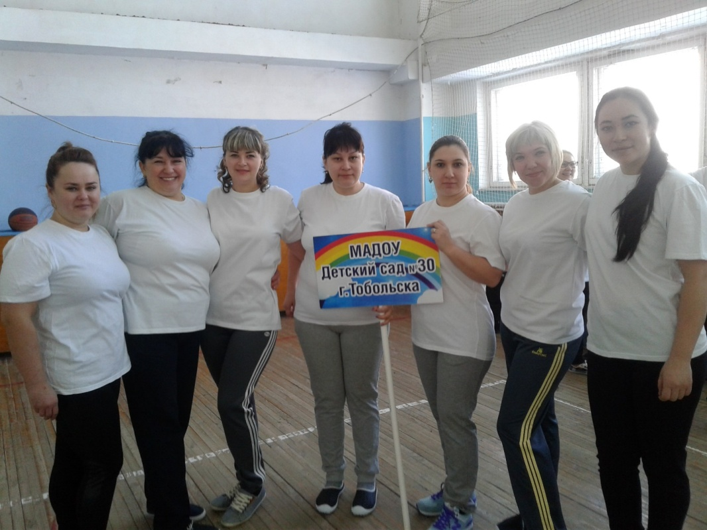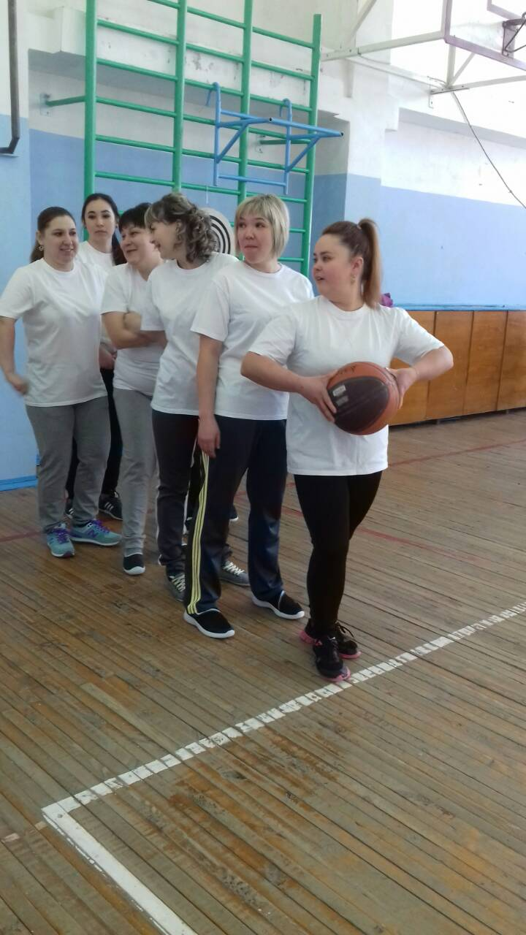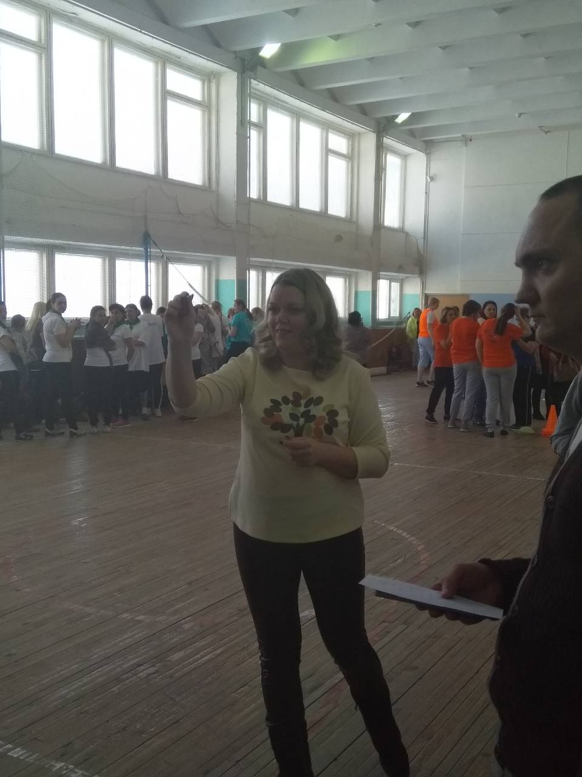
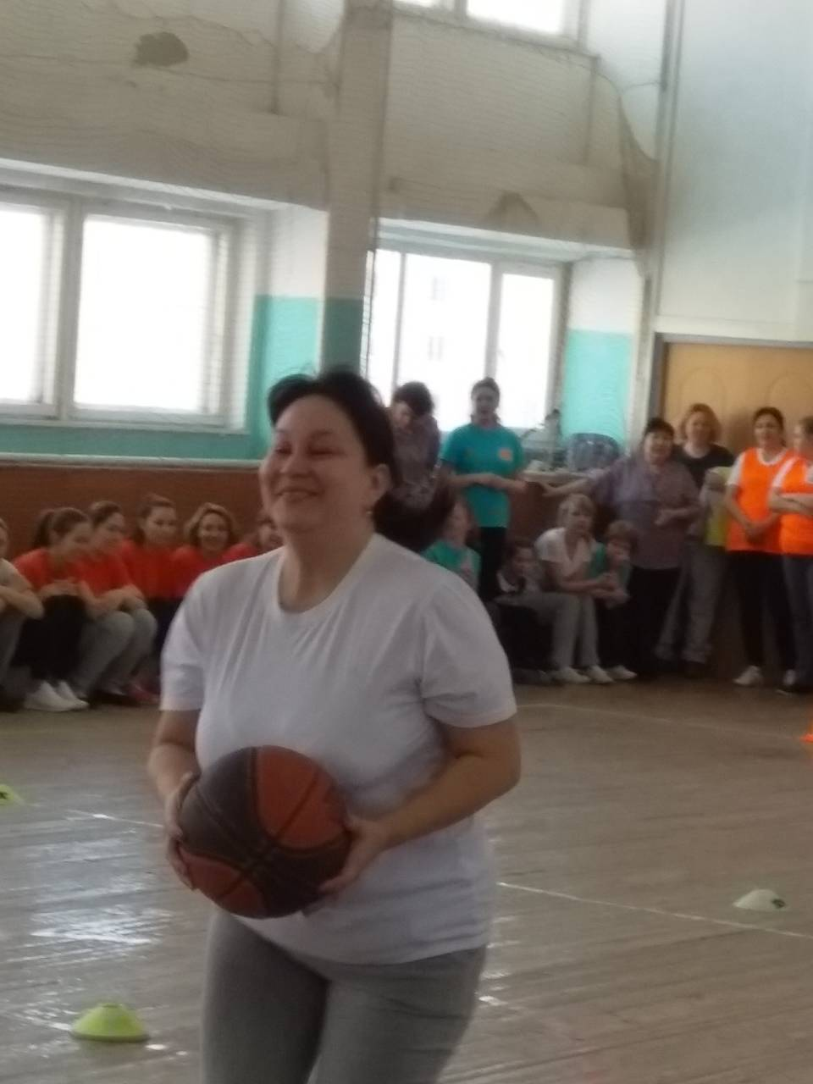 | 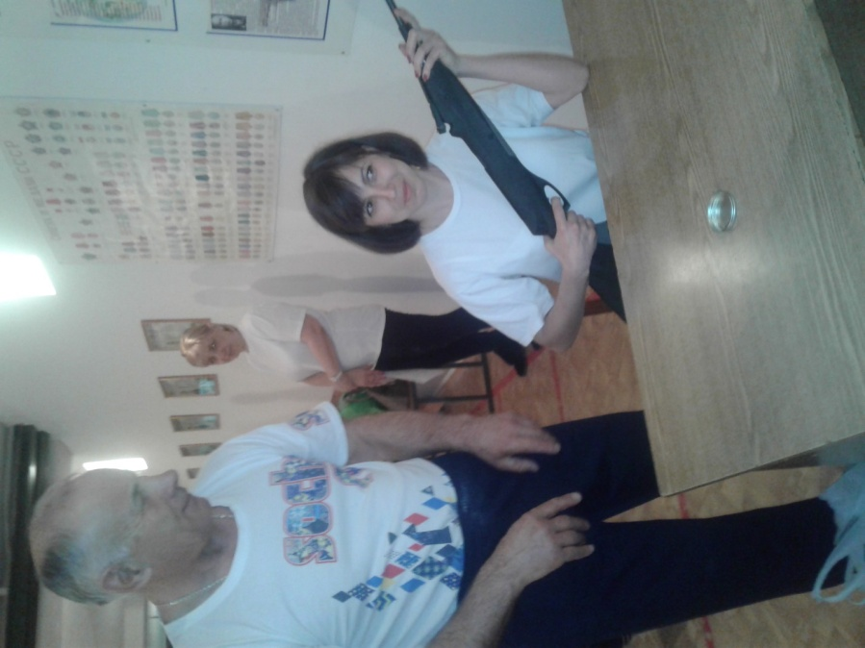

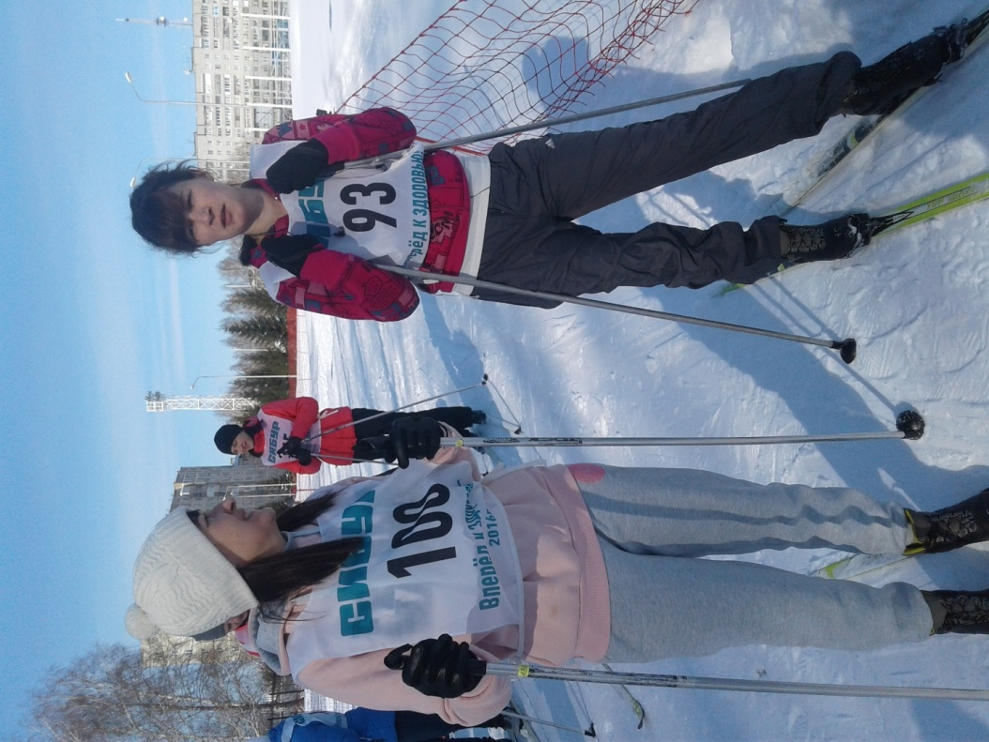 | 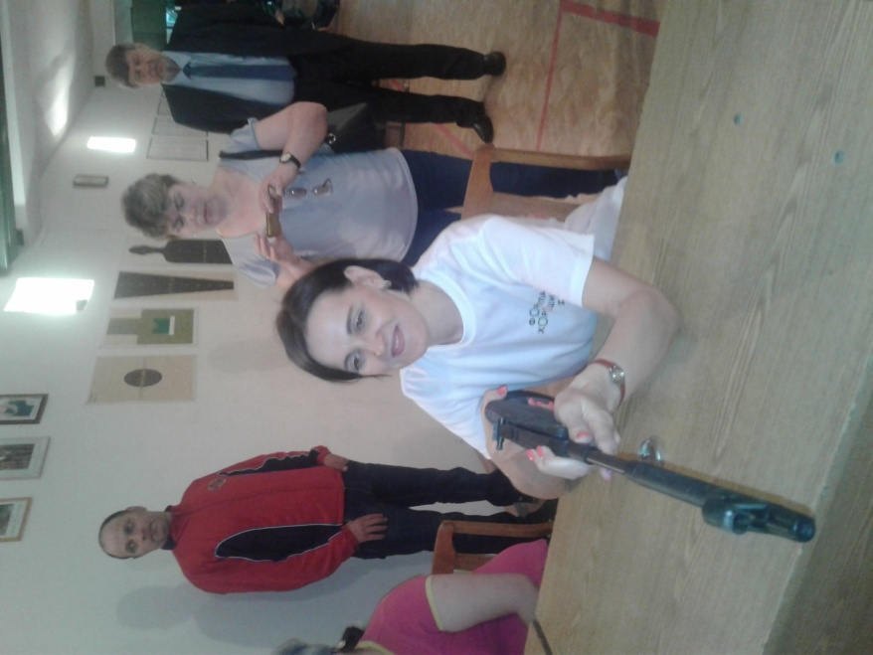

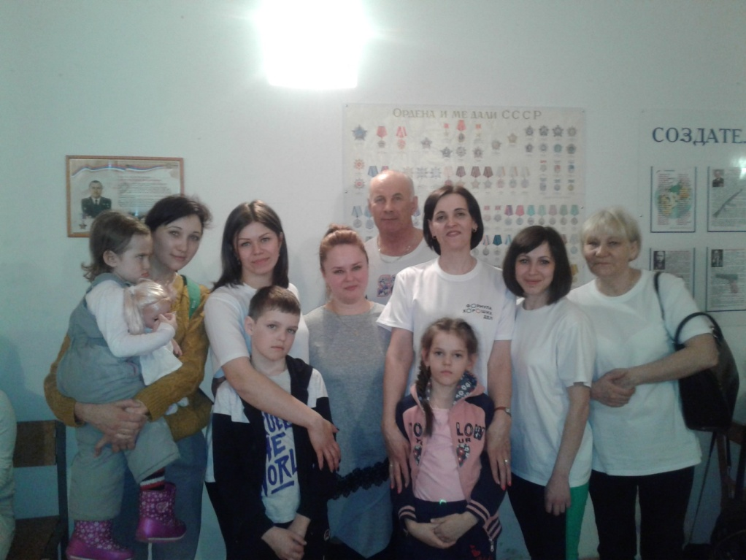
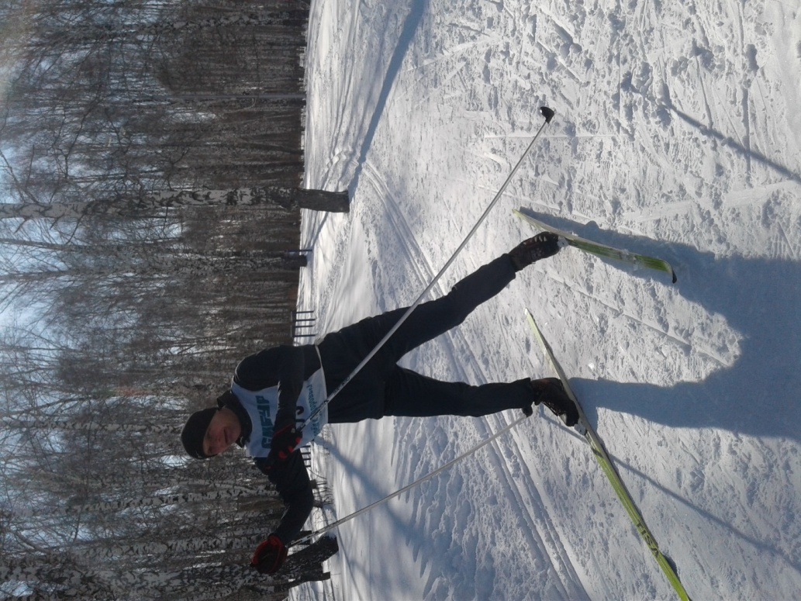

День дошкольного работника
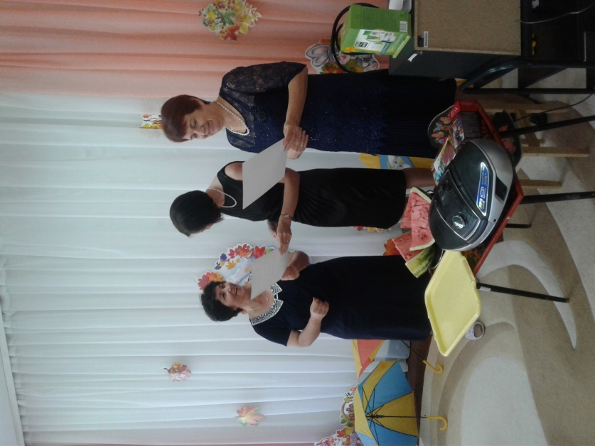

Выезд на базу отдыха

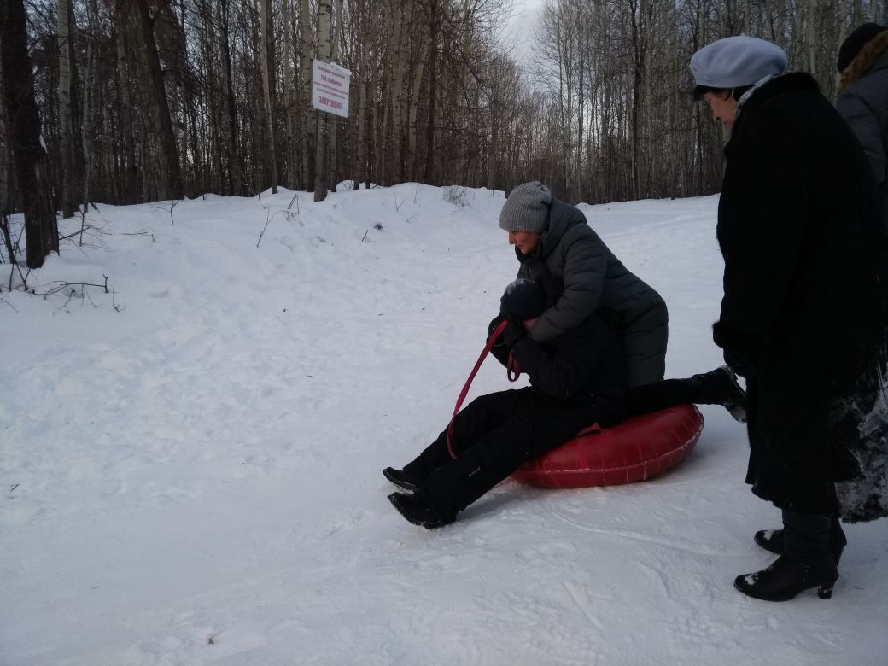
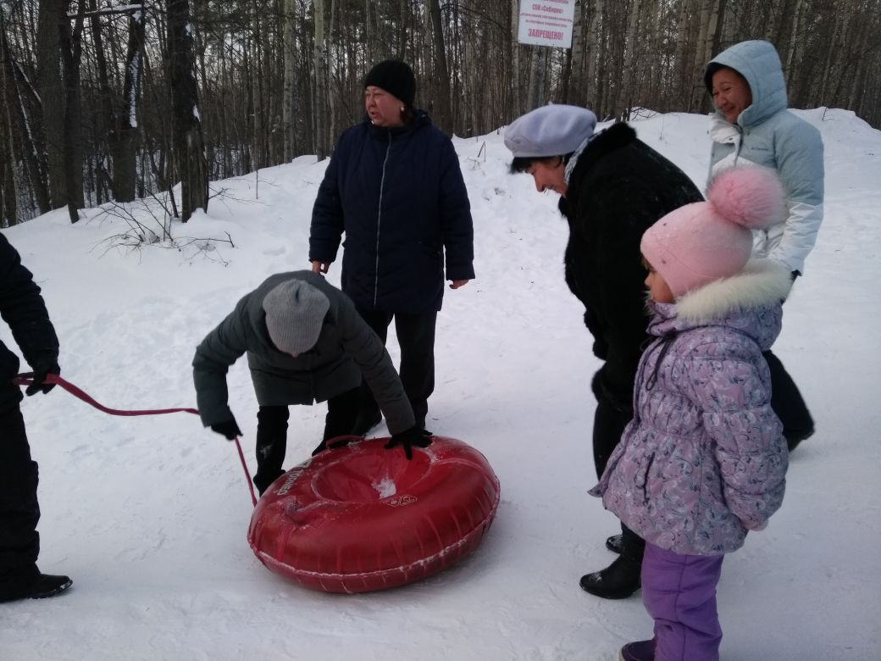

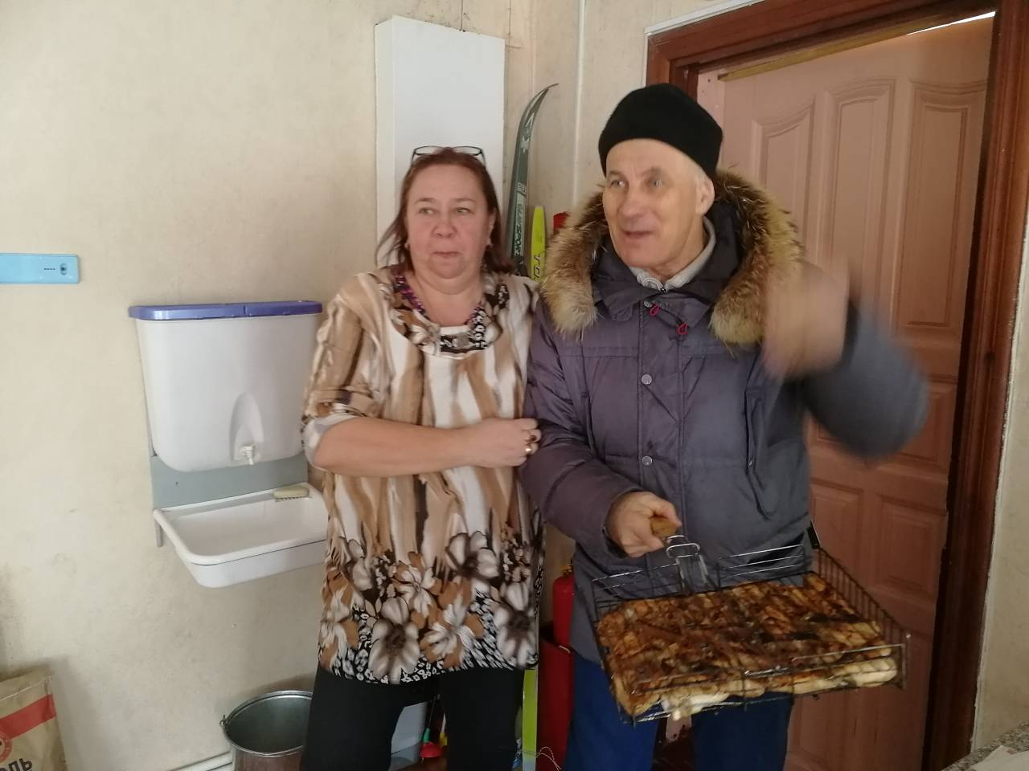

Новый год

